Acta de Constitución del Proyecto
Proyecto: | Implementación de un sistema web transaccional con módulos de inteligencia de negocios e inteligencia artificial para la optimización de los procesos operativos en la empresa Impresos Trujillo E.I.R.L.
Código: | Grupo 2 (Aula: 22643421416)
Fecha: | 22 de agosto de 2026
Racionalidad y Propósito del Proyecto:
Impresos Trujillo E.I.R.L. presenta deficiencias operativas y financieras originadas por la gestión manual de sus actividades mediante talonarios físicos volantes y hojas de cálculo independientes que se sobrescriben periódicamente. Esta condición genera una pérdida crítica de trazabilidad histórica en los registros de órdenes de trabajo, contratos y proformas. En el área de producción, la ausencia de un control sistematizado de insumos provoca quiebres de inventario no advertidos y mermas descontroladas (principalmente en vinilos, lonas y pegamentos, con pérdidas estimadas por la gerencia del orden de S/ 2,000 mensuales), al no existir una fórmula estandarizada de consumo ni un mecanismo de reserva previa al aceptar pedidos.
En el ámbito financiero, la falta de conciliación estricta entre adelantos y saldos pendientes permite la entrega física de trabajos sin la liquidación total del cobro, incrementando la cartera morosa e imposibilitando un arqueo confiable de caja. Asimismo, la empresa carece de separación contable operativa entre sus dos líneas de negocio fundamentales: Imprenta y Gigantografías, y no cuenta con herramientas analíticas ni predictivas para anticipar la demanda de materiales.
El propósito del presente proyecto es implementar una plataforma web integral que automatice el flujo transaccional de órdenes, estandarice el control de inventarios mediante recetas de insumos y reglas técnicas de consumo, asegure el cumplimiento de cobros previo a la entrega, segregue los arqueos de caja por unidad y suministre capacidades de inteligencia de negocios y predicción de demanda para una toma de decisiones informada.
Objetivos del Proyecto:
OBJETIVO GENERAL
Implementar un sistema web transaccional con módulos de inteligencia de negocios e inteligencia artificial para la optimización de los procesos operativos y financieros en la empresa Impresos Trujillo E.I.R.L.
OBJETIVOS ESPECÍFICOS
1. OE1: Reducir el tiempo promedio de registro, procesamiento y consulta de órdenes de trabajo y proformas de 18 a 5 minutos mediante la digitalización del talonario comercial y centralización de registros operativos.
2. OE2: Disminuir en un 40% las discrepancias de inventario y mermas de insumos mediante la reserva automática de stock por orden y la definición conjunta con la empresa de reglas de consumo de insumos.
3. OE3: Eliminar al 100% las pérdidas financieras generadas por entregas de trabajos con saldos pendientes mediante la validación automática de cobro completo en el pipeline operativo.
4. OE4: Incrementar al 90% la exactitud de los arqueos y liquidaciones diarias de caja mediante la segregación operativa por unidad de negocio (Imprenta y Gigantografías) y el desglose de medios de pago (efectivo, Yape y transferencias).
5. OE5: Proporcionar visibilidad analítica y predictiva de la demanda operativa con una precisión mínima del 70% para anticipar los requerimientos de reabastecimiento de insumos críticos.
Estrategia del Proyecto:
Modelo de intervención
El proyecto se desarrollará bajo la metodología ágil Scrum para la sincronización operativa en taller. Se implementará una arquitectura web distribuida compuesta por un cliente SPA en Angular 21, una API RESTful asíncrona en FastAPI (Python 3.11), base de datos relacional transaccional en PostgreSQL, y módulos analíticos y predictivos en Scikit-learn y Prophet. El despliegue de backend y base de datos se estructurará sobre contenedores Docker alojados en servicios de nube optimizados (Cloud Run). La ejecución se distribuirá en sprints quincenales orientados a la entrega de procesos de negocio funcionales y verificables directamente en las estaciones de trabajo de la empresa.
Alcance (productos más importantes y entregables)
Módulos del software:
1. Módulo Transaccional: Gestión de clientes, catálogo de productos con recetas de insumos (propios, servicios y subcontratados), emisión y seguimiento de órdenes de trabajo mediante talonario virtual adaptado al formato de Contrato / Proforma (N° correlativo, cliente, dirección, teléfono, adelanto, saldo, total, fecha pactada, indicador de IGV y firma), control de inventario con reserva automática al crear orden y ajuste por mermas al finalizar, registro de consumos de insumos y definición de reglas de consumo configurables con la empresa, módulo de cobros con registro cronológico de eventos de pago (efectivo, Yape y transferencia) y cierre de caja por usuario segregado en Imprenta y Gigantografías.
2. Módulo de Inteligencia de Negocios (BI): Dashboards ejecutivos con indicadores clave (ingresos por período, rotación de insumos, saldos por cobrar y volumen de producción), reportes analíticos de productividad por operario y rentabilidad por tipo de producto, con soporte de exportación tabular nativa compatible con Microsoft Excel 2021 (.xlsx).
3. Módulo de Inteligencia Artificial (IA): Modelo predictivo de demanda de insumos críticos para apoyo al reabastecimiento mensual y algoritmo de alertas inteligentes para detección de anomalías en consumos excesivos de material y demoras de entrega.
Documentos entregables del proyecto:
Acta de Constitución del Proyecto, Caso de Negocio (Business Case), Especificación de Requerimientos de Software (SRS IEEE 830), Carpeta Consolidada de Prácticas de Campo (evidencias técnicas y actas de visita), Informe Experimental de Resultados Pretest y Postest Operativo en la empresa, Informe de Responsabilidad Social Universitaria, Manuales de Usuario y Guía de Despliegue en la infraestructura reutilizada, y Artículo Científico (Paper de Investigación) con el Informe Final de Proyecto.
Límites del alcance (lo que NO producirá el proyecto)
1. No incluye integración ni facturación electrónica directa con la API de SUNAT (la emisión formal se mantiene vía Portal SUNAT/Clave SOL; el sistema gestiona comprobantes informativos internos).
2. No contempla el desarrollo de aplicaciones móviles nativas para sistemas Android o iOS (la interfaz se implementa como aplicación web responsive accesible desde navegadores en smartphones y PCs).
3. No incorpora pasarela de pagos bancaria automatizada con cobro en línea (la conciliación de pagos electrónicos se realiza mediante carga y validación asistida de capturas).
4. No incluye módulos de gestión de recursos humanos, control biométrico de asistencia ni cálculo de planillas salariales (normativa SUNAFIL).
5. No gestiona compras ni emisión de órdenes de pago a proveedores externos de insumos o servicios tercerizados fuera del registro de costos.
Cronograma resumido de fases e hitos
Fase | Período Estimado | Hito / Entregable Principal
Fase I: Inicio y Planificación Estratégica | 22/08/2026 - 28/08/2026 (Sem 1) | Acta de Constitución y Business Case formalmente aprobados por Gerencia (Hito 1).
Fase II: Análisis y Especificación de Procesos | 29/08/2026 - 11/09/2026 (Sem 2-3) | Documento SRS (IEEE 830) y Matriz de Consistencia Metodológica aprobados (Hito 2).
Fase III: Diseño de Arquitectura y Base de Datos | 12/09/2026 - 25/09/2026 (Sem 4-5) | Arquitectura Cloud Run, modelo relacional PostgreSQL y prototipos UI/UX en Figma validados.
Fase IV: Construcción Transaccional, BI e IA | 12/09/2026 - 30/10/2026 (Sem 4-10) | Sistema al 100% de construcción funcional: transaccional, candado digital, BI e IA (Hito 3: T1 Sem 6; corte de prácticas de campo Sem 7; Hito 4: T2 Sem 10).
Fase V: QA, Despliegue y Entrega en Planta | 31/10/2026 - 06/11/2026 (Sem 11) | Pruebas UAT, despliegue en las 6 PCs y Acta de Entrega de Software 100% Operativo en Planta (Hito 5).
Fase VI: Operación en Planta, Postest e Informe | 31/10/2026 - 27/11/2026 (Sem 11-14) | Pruebas operativas en planta, muestra postest (n=125), Responsabilidad Social (Sem 12), corte T3 (Sem 13) e Informe de Resultados de la Empresa (Hito 6).
Fase VII: Inferencia Estadística, Paper y Cierre | 28/11/2026 - 11/12/2026 (Sem 15-16) | Contraste inferencial de hipótesis (Wilcoxon/t-Student), Paper científico, Memoria Técnica y Acta de Cierre Final (Hito 7).

Presupuesto resumido por categorías
Categoría | Ítem / Concepto | Costo (S/)
Recursos Humanos | Equipo de Proyecto MultiRol (3 desarrolladores: 240 horas valorizadas a S/ 20.00/h) | 4,800.00
Tecnología y Nube | Dominio web anual (.pe / .com) | 110.00
Tecnología y Nube | Alojamiento en la nube (Cloud Run y PostgreSQL gestionado en Supabase - plan proyecto) | 70.00
Infraestructura y Hardware | Reutilización de las 6 computadoras existentes de oficina/taller y enlace de red de 200 Mbps | 0.00
Documentación y Logística | Impresiones oficiales, carpetas de prácticas de campo, viáticos de visitas técnicas y capacitación | 120.00
TOTAL VALORIZADO | Inversión Total del Proyecto (Efectivo neto financiado: S/ 300.00) | 5,100.00

Nota de presupuesto: La infraestructura física (las 6 estaciones de trabajo de oficina/taller y la conexión a internet simétrica de 200 Mbps) es de propiedad de la empresa y se reutiliza íntegramente a costo S/ 0.00. El monto en efectivo neto a financiar por el equipo para consumibles y servicios es de S/ 300.00, mientras que la inversión valorizada total del proyecto asciende a S/ 5,100.00.
Riesgos, supuestos y restricciones de alto nivel
Riesgo | Prob. | Impacto | Acciones de Mitigación
R1: Demora en la entrega de registros históricos (talonarios físicos y Excels) por parte de la empresa, limitando la data para el pretest y el entrenamiento de IA. | 3/5 | 4/5 | Establecer un cronograma de digitalización asistida por lotes semanales con apoyo del personal de taller.
R2: Resistencia al cambio operativo por parte del personal de taller acostumbrado a la anotación en libretas manuales. | 3/5 | 3/5 | Conducir sesiones de capacitación in situ, simplificar las pantallas táctiles y elaborar manuales de uso rápidos con diagramas visuales.
R3: Interrupciones en el fluido eléctrico o inestabilidad de red local en el taller durante jornadas de alta demanda productiva. | 2/5 | 4/5 | Implementar persistencia temporal de datos en navegador (local storage) y alojar la base de datos en nube con réplica y alta disponibilidad.
R4: Discrepancias imprevistas en los formatos de contratos físicos o tarifas durante la etapa de pruebas en taller. | 2/5 | 3/5 | Formalizar la aprobación del formulario del contrato/proforma digital con gerencia previo a la culminación de la Fase II.
R5: Inconsistencias en las capturas de pantalla de pagos Yape cargadas por los clientes. | 2/5 | 3/5 | Módulo de validación visual rápida con confirmación explícita de recepción en cuenta por la administración.

Suposiciones:
1. La empresa garantizará el acceso continuo a los registros históricos de órdenes de trabajo, talonarios de contratos/proformas y archivos Excel para el levantamiento de la línea base.
2. La gerencia y el personal clave dispondrán de un mínimo de 2 horas semanales para reuniones de coordinación, validación de avances y pruebas operativas.
3. Las 6 computadoras registradas en oficina y taller (sistemas Windows 10 y Windows 11) y el enlace de internet de 200 Mbps se mantendrán operativos y disponibles.
4. Las reglas de consumo de insumos serán definidas y validadas con la empresa durante el proyecto y permanecerán estables durante el período experimental.
Restricciones:
1. Plazo estricto de entrega: El sistema debe encontrarse 100% operativo e implantado en la empresa en la semana 11 del ciclo académico para la ejecución del postest y emisión del informe empresarial.
2. Arquitectura de cliente ligero: El sistema debe operar exclusivamente en entorno web mediante navegadores modernos (Google Chrome y Microsoft Edge), sin requerir instalación de clientes pesados en las estaciones de trabajo.
3. Compatibilidad ofimática: Todo reporte o exportación de datos debe ser nativamente compatible con Microsoft Excel 2021 LTSC.
4. Límite presupuestario universitario: Los gastos en efectivo de tecnología, dominio y papelería no podrán exceder la cuota autofinanciada de S/ 300.00 asignada al proyecto.
Estructura de gobernabilidad:
Impresos Trujillo E.I.R.L. no cuenta con un departamento de TI formal. La máxima instancia de gobernabilidad, supervisión y aprobación del proyecto recae en los propietarios y administradores de la empresa, quienes definen prioridades comerciales y aprueban el paso de etapas operativas.
Organigrama Funcional de Impresos Trujillo E.I.R.L.
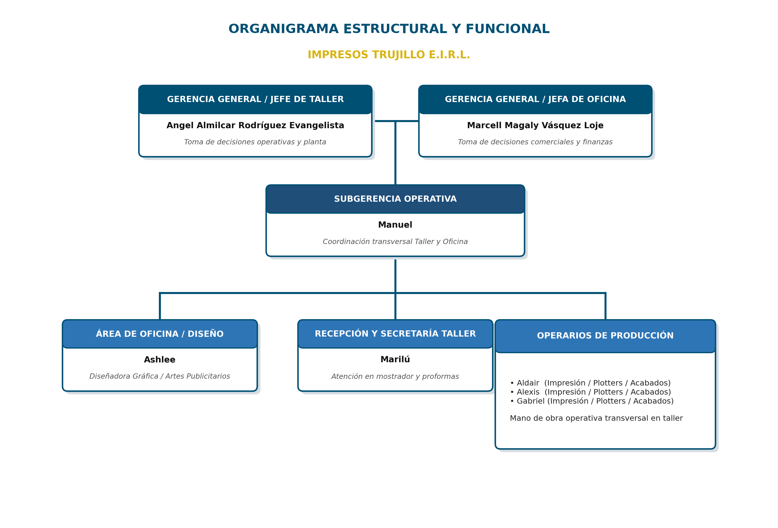
Nivel Jerárquico | Nombre | Cargo / Responsabilidad Principal
Directivo / Gerencia | Angel Almilcar Rodríguez Evangelista | Gerente / Jefe de Taller (toma de decisiones operativas y validación en planta)
Directivo / Gerencia | Marcell Magaly Vásquez Loje | Gerente / Jefa de Oficina (toma de decisiones comerciales y financieras)
Supervisión Operativa | Manuel | Subgerente Operativo (coordinación y supervisión transversal taller y oficina)
Operación Oficina | Ashlee | Diseñadora Gráfica (preparación y validación de artes publicitarios)
Operación Taller | Marilú | Secretaria de Taller (atención de clientes en mostrador y registro de proformas)
Operación Taller | Aldair | Operario de Producción (operación de plotters, prensas y acabados en ambas áreas)
Operación Taller | Alexis | Operario de Producción (operación de plotters, prensas y acabados en ambas áreas)
Operación Taller | Gabriel | Operario de Producción (operación de plotters, prensas y acabados en ambas áreas)

Mecanismos de comunicación y rendición de cuentas:
1. Reuniones quincenales presenciales de revisión de Sprint (Sprint Review) en la sede de Jr. Simón Bolívar 945 para evaluar software funcional en directo.
2. Actas de acuerdo y conformidad suscritas por el Líder de Proyecto y la Gerencia tras la culminación satisfactoria de cada fase.
3. Canal oficial directo de WhatsApp Business y correo institucional para coordinación técnica diaria y resolución inmediata de dudas operativas.
4. Repositorio centralizado en GitHub para auditoría del código, control de versiones y trazabilidad de historias de usuario.
Gerencia del Proyecto:
El equipo de desarrollo opera bajo el marco de trabajo ágil Scrum con un esquema MultiRol estructurado. Al tratarse de un equipo de tres profesionales de ingeniería, cada integrante asume responsabilidades multifuncionales a lo largo del ciclo de vida del software, garantizando la cobertura de todas las áreas de especialidad requeridas:
Organigrama del Proyecto Capstone (Esquema MultiRol)
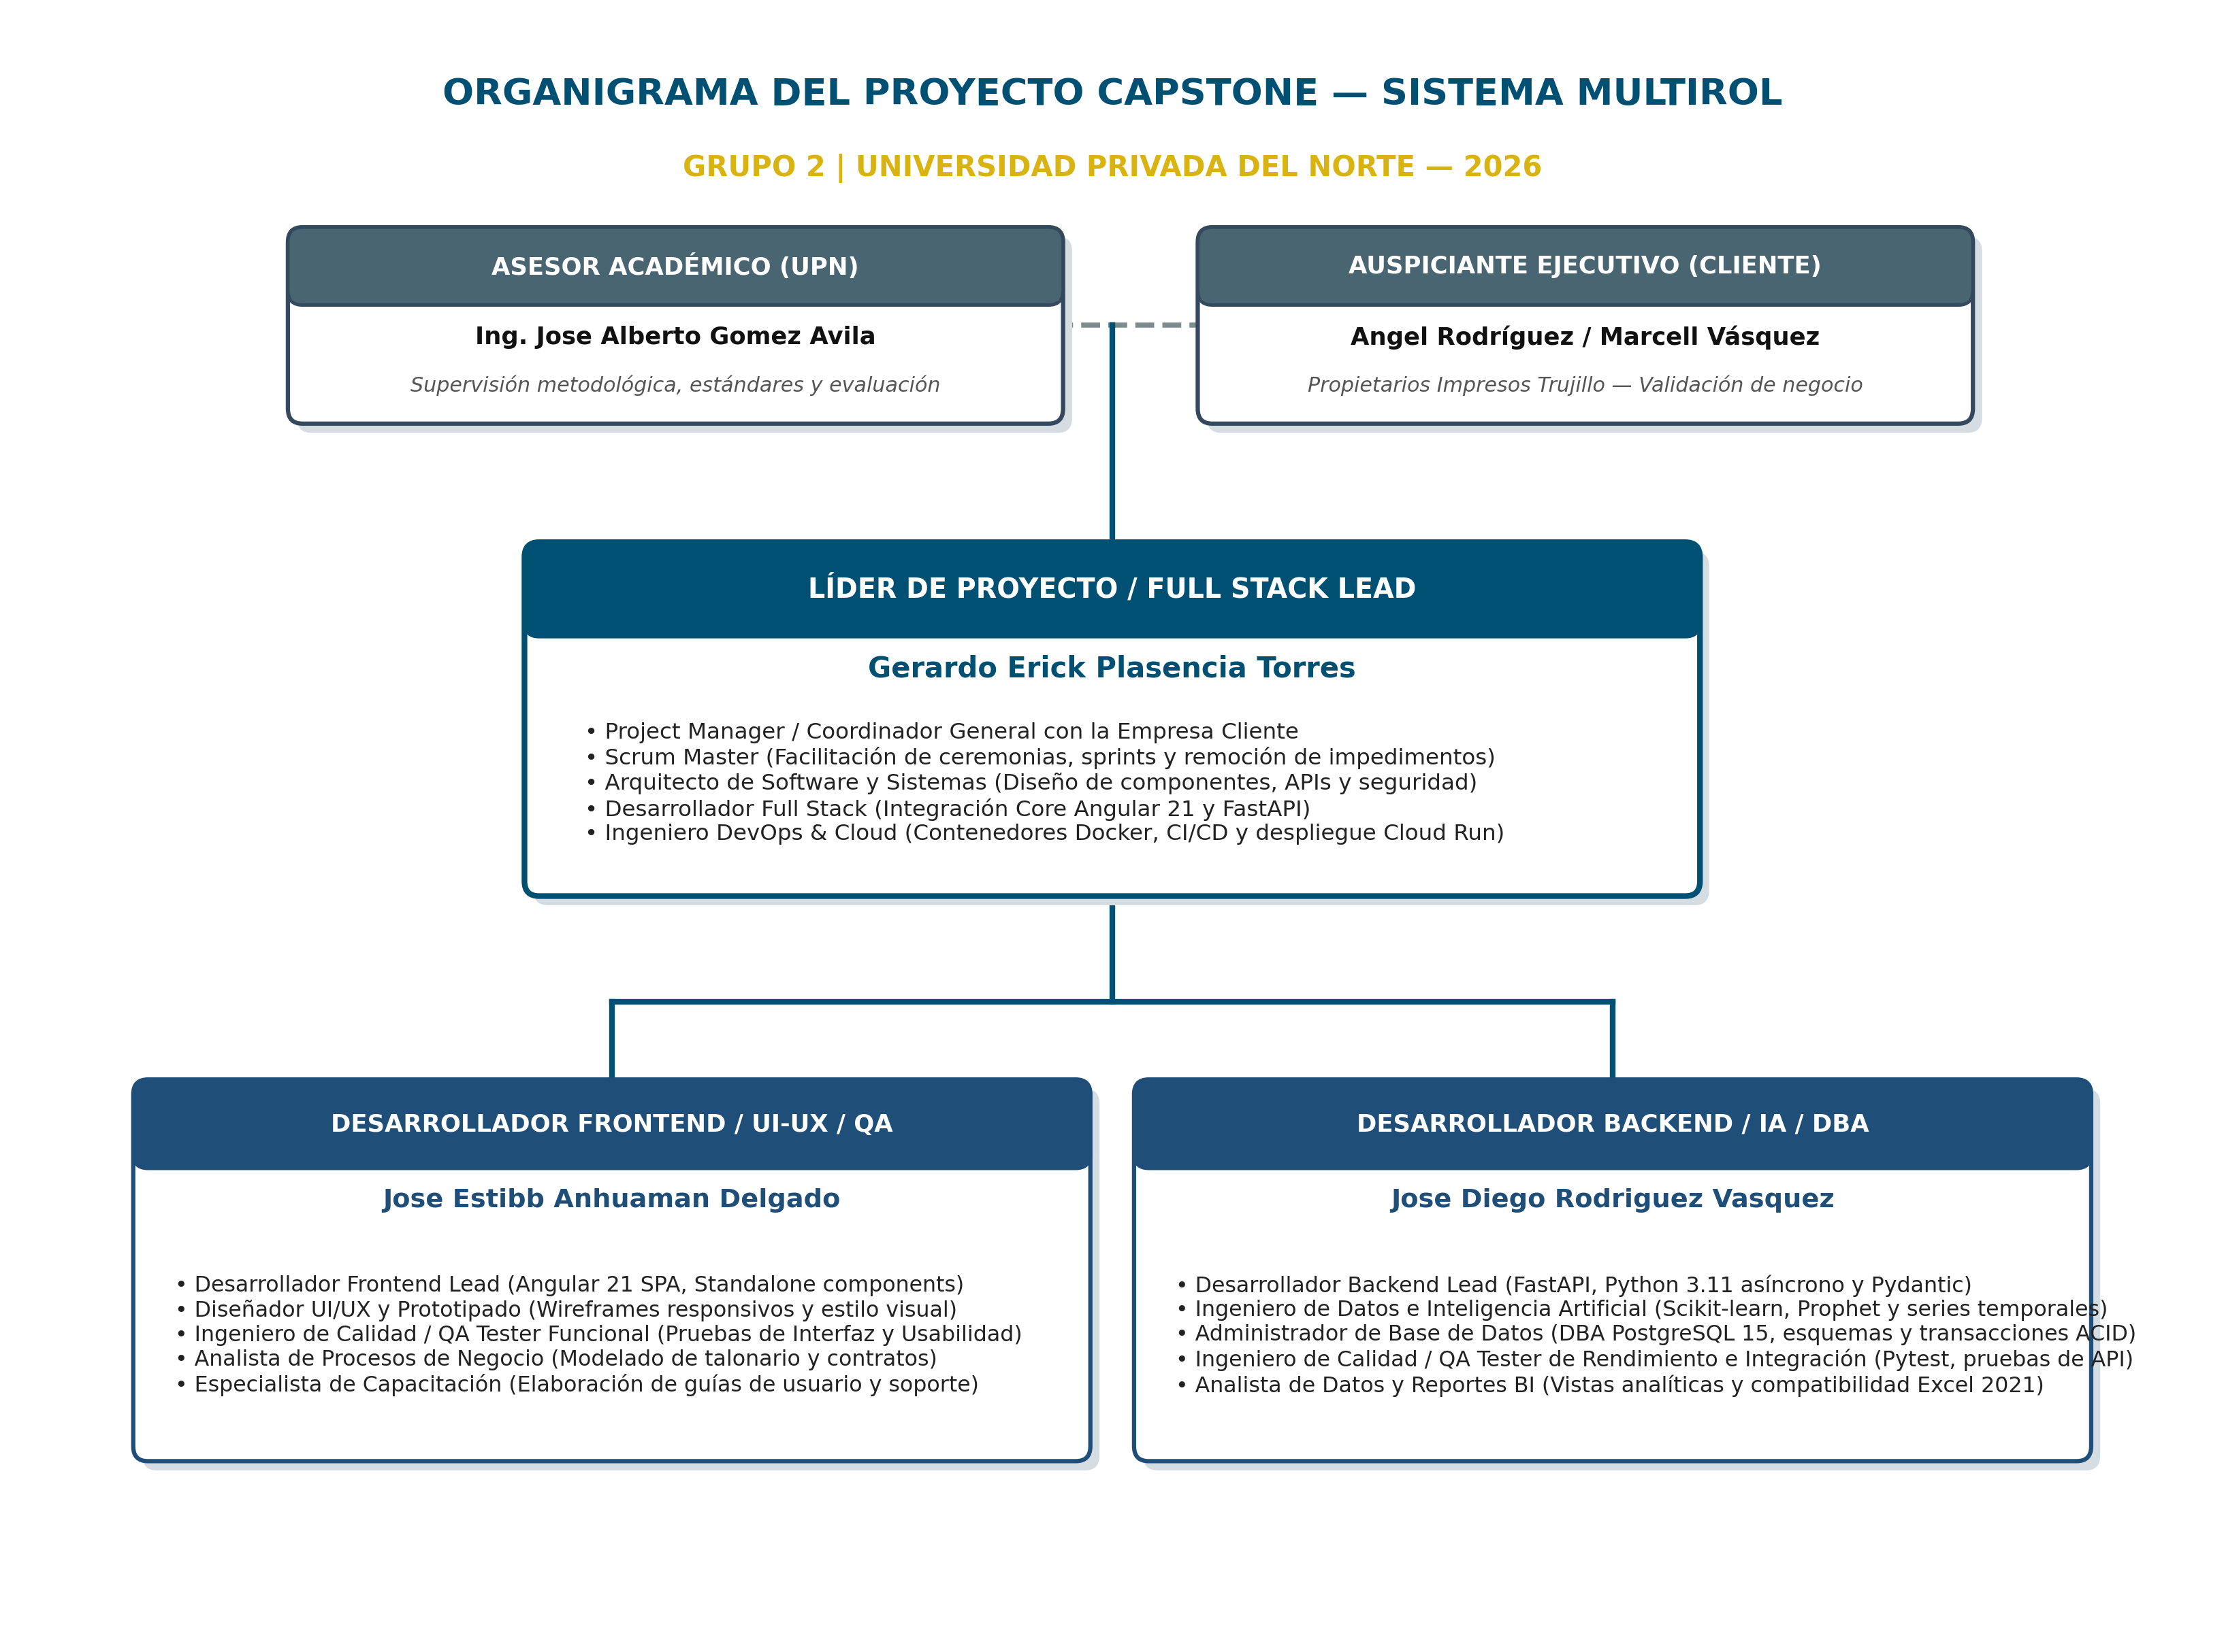
Matriz de Responsabilidades y Asignación MultiRol del Equipo
Integrante | Rol Principal | Roles Asignados en el Proyecto (MultiRol)
Gerardo Erick Plasencia Torres | Líder de Proyecto / Full Stack | • Project Manager / Coordinador General con el Cliente  • Scrum Master (facilitador de ceremonias ágiles)  • Arquitecto de Software y Sistemas  • Desarrollador Full Stack (Integración Core Backend-Frontend)  • Ingeniero DevOps y Cloud (Docker, CI/CD y Cloud Run)
Jose Estibb Anhuaman Delgado | Desarrollador Frontend | • Desarrollador Frontend Lead (Angular 21 SPA)  • Diseñador UI/UX y Prototipado de Interfaces  • Ingeniero de Calidad / QA Tester Funcional (Pruebas de Usabilidad, UI y Aceptación)  • Analista de Requerimientos y Procesos de Negocio
Jose Diego Rodriguez Vasquez | Desarrollador Backend / IA | • Desarrollador Backend Lead (FastAPI / Python 3.11)  • Ingeniero de Datos e Inteligencia Artificial (Scikit-learn / Prophet)  • Administrador de Base de Datos (DBA PostgreSQL)  • Ingeniero de Calidad / QA Tester de Rendimiento, Seguridad e Integración de APIs

Enfoque de trabajo conjunto: Todos los integrantes del equipo participan activamente en el levantamiento de información de campo, el refinamiento continuo del Product Backlog, las pruebas de aceptación con usuarios en taller, las jornadas de capacitación al personal y la redacción de los entregables académicos y el artículo de investigación.
Control de Cambios:
Cualquier propuesta de modificación que altere el alcance, los costos o los plazos pactados se someterá a un procedimiento formal de Control de Cambios:
1. Emisión de Solicitud de Cambio (RFC): Documento que describe el requerimiento emergente, su justificación operativa y el impacto preliminar estimado.
2. Evaluación de Impacto Técnico y Temporal: El equipo de desarrollo analiza el impacto en la arquitectura de software, el esfuerzo en horas-hombre y el cronograma de sprints.
3. Aprobación Formal: Para ser incorporado, el cambio debe contar con la aprobación expresa del Líder de Proyecto y la ratificación de la Gerencia de la empresa.
4. Registro y Versionamiento: Todo cambio autorizado se incorpora en la Matriz de Trazabilidad de Requerimientos y se gestiona mediante ramas de características (feature branches) y Pull Requests auditados en el repositorio Git.

Aprobado por:
Por la empresa (cliente):
• Angel Almilcar Rodríguez Evangelista — Gerente / Jefe de Taller, Impresos Trujillo E.I.R.L.
• Marcell Magaly Vásquez Loje — Gerente / Jefa de Oficina, Impresos Trujillo E.I.R.L.
Por el equipo de desarrollo (Universidad Privada del Norte):
• Gerardo Erick Plasencia Torres — Líder del Proyecto Capstone
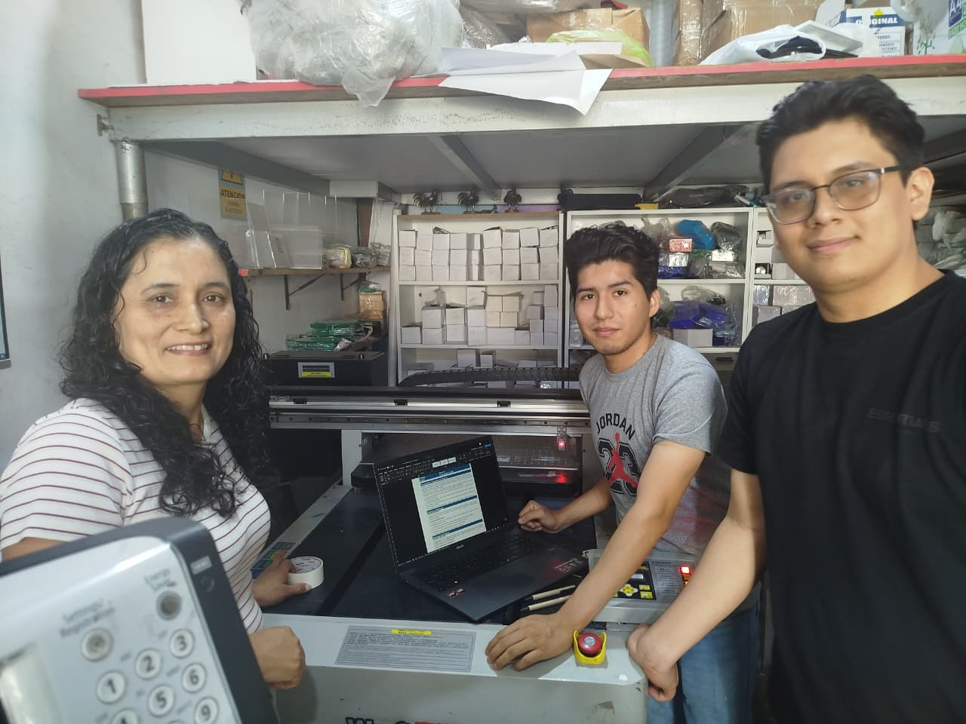
Evidencia de Sesión Técnica y Validación con la Gerencia General (Sede Jr. Simón Bolívar 945 Int. 1)

